Національний технічний університет України

«Київський політехнічний інститут імені Ігоря Сікорського»

Кафедра конструювання електронно-обчислювальної апаратури

**Лабораторна робота №1**

**з “Апаратних прискорювачів обчислень на мікросхемах програмованої логіки”**

на тему:

**«Основи Mathlab»**

Виконав:

Махиборода Антон

**студент III-го курсу ФЕЛ**

**гр. ДК-01**

Київ – 2022 р.

1. **В Simulink реалізувати підсистему, що розраховує функцію:**

Y = W0*X0 + W1*X1 + W2*X2 + W*X3

Типи даних входів: int8; Тип даних виходу: int16

На входах і виході поставити регістри (блок затримки на 1 такт)

У якості джерела даних для кожного входу використати блоки “Uniform Random Number” з приведення результату до типу uint8.

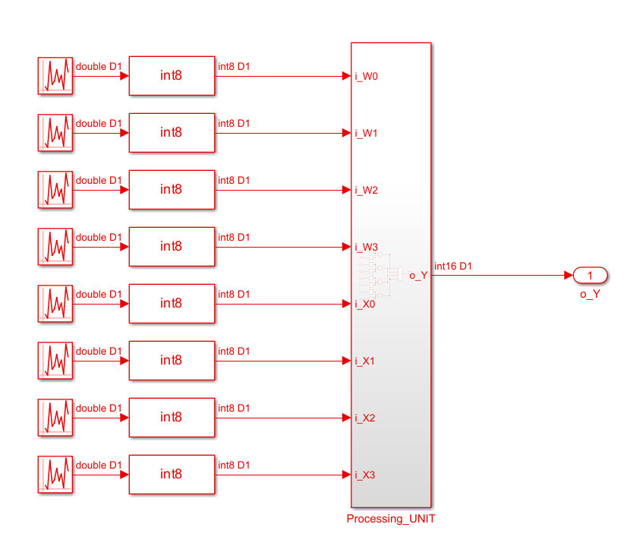

Налаштування URN:

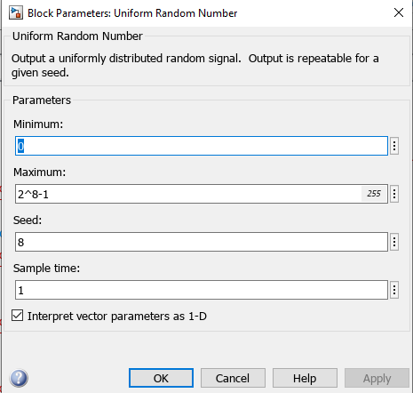

У якості параметра seed для першого блоку “Uniform Random Number” використати номер варіанту 8. Для кожного наступного блоку “Uniform Random Number” збільшувати значення seed на 1.

Підсистема PROCESSING_UNIT:

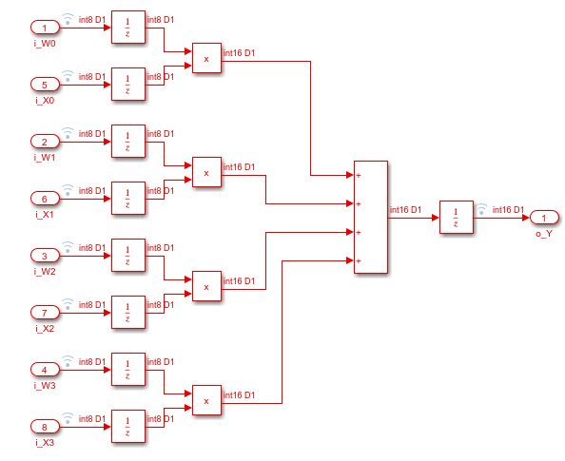

1. **В логічному аналізаторі переглянути дані на входах і на виході створеної підсистеми у знаковому десятковому поданні (форматі)**

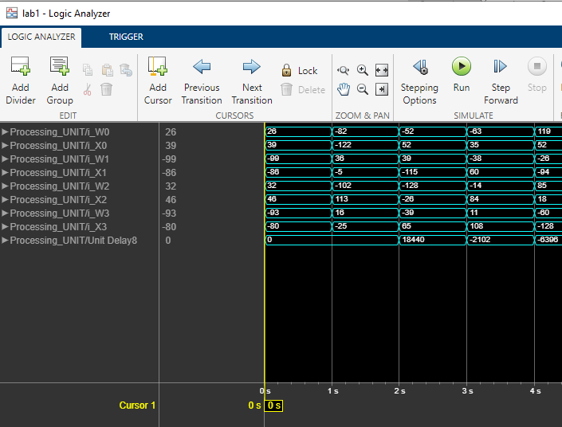

Перевіремо розрахунок:

W0*X0 + W1*X1 + W2*X2 + W*X3

W0 = 26; W1 = -99; W2 = 32; W3 = -96;

X0 = 39; X1 = -86; X2 = 46; X3 = -80;



Результат збігається і відображається через 2 s, із-за затримки згідно умови: На входах і виході поставити регістри .

1. **Створити звіт, в якому відобразити створену в Simulink блок схему (з відображенням типів даних та з відображенням вмісту підсистеми), та результати моделювання для перших десяти комбінацій на входах. Приклади подання наведені вище**
2. **Якщо додати у звіт згенерований код на Verilog та результат синтезу згенерованого коду в Quartus для створеної підсистеми (звіт по апаратним витратам, результат виклику RTL Viewer), можна отримати +2 додаткових бали**
3. **Якщо створити тестбенч в Matlab для створеної підсистеми і додати в звіт результат симуляції тестбенча в Modelsim/Questasim, можна отримати +2 додаткових бали**